Національний технічний університет України

«Київський політехнічний інститут імені Ігоря Сікорського»

Факультет інформатики та обчислювальної техніки

Кафедра інформаційних систем та технологій

**Лабораторна робота № 1**

з дисципліни «Основи клієнтської розробки»

Тема: «Системи контролю версій. Git. Проєкт. Структура проєкту.»

|  |  |
| --- | --- |
| Виконав:  студентка групи ІП-22  Дзюба Марія  Дата здачі ____________  Захищено з балом ___________ | Перевірила:  ст. вик. кафедри ІСТ  Хмелюк Марина Сергіївна |

Обрана тема: «Книги»

Завдання:

1. Встановити Git на комп’ютер. Створити каталог для проєкту. Ініціалізувати Git директорію у своєму проєкті (git init).
2. Створити 4 сторінки відповідно до обраної тематики з розширенням .html. Перша сторінка має назву - index.html. В вказати автора документа. Кожна сторінка повинна мати назву . Кожна сторінка повинна мати заголовок .
3. Додати створені сторінки під контроль Git на комп’ютері.
4. Зареєструватись на GitHub. Створити репозиторій. Завантажити проєкт на віддалений репозиторій (на GitHub).

Виконання

1. Створення каталогу для проєкту та ініціалізація git директорії у цьому проєкті.



Рис 1. – Виконання команди git init

1. Створимо новий файл index.html в нашій директорії. Перевіримо стан директорії за допомогою команди git status.

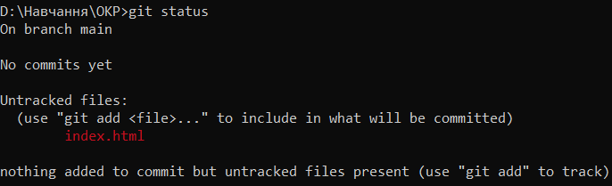

Рис 2. – Результат виконання команди git status

1. Додамо файл до індексу командою git add та закомітимо внесені зміни з коментарем про пророблену роботу.

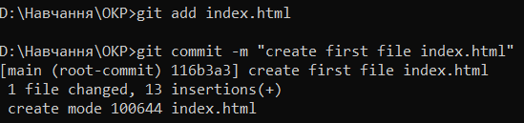

Рис 3. – Результат виконання команди git add та git commit

1. Тепер створимо ще 3 сторінки html, додамо їх в індекс та закомітимо зміни. Використаємо команду git log, щоб переглянути всі зроблені коміти.

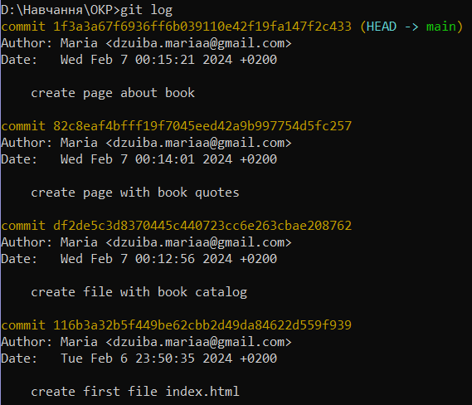

Рис 4. – Результат виконання команди git log

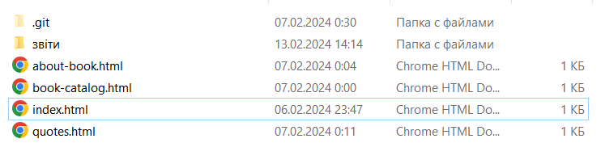

Рис 4. – Результат створення файлів у директорії

1. Створимо репозиторій на GitHub та додамо його у наш Git за допомогою команди git remote add <remote_name> <remote_rep_url>.



1. Тепер надішлемо локальну гілку на репозиторій GitHub за допомогою команди git push.



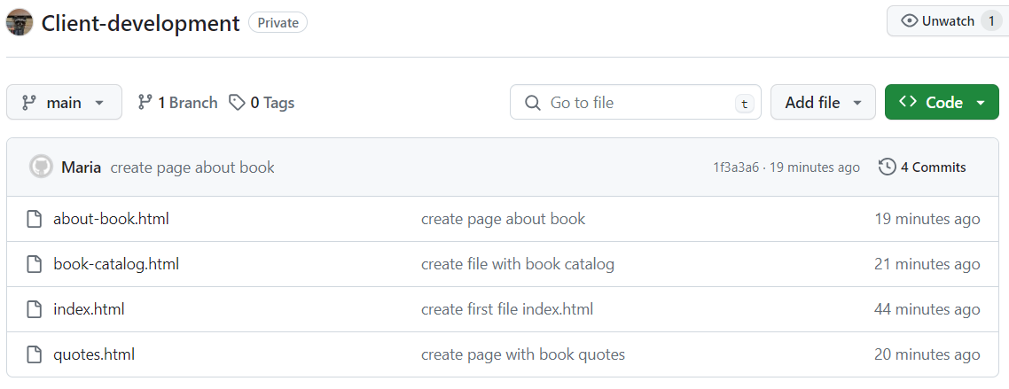

Рис 5. – Результат виконання команди git push

Висновок

В результаті виконання роботи я ініціалізувала Git директорію в своєму проєкті та обрала темою проєкту «Книги». Далі я створила 4 сторінки відповідно до обраної тематики та додала створені сторінки під контроль Git на комп’ютері. Далі я завантажила проєкт на віддалений репозиторій GitHub.